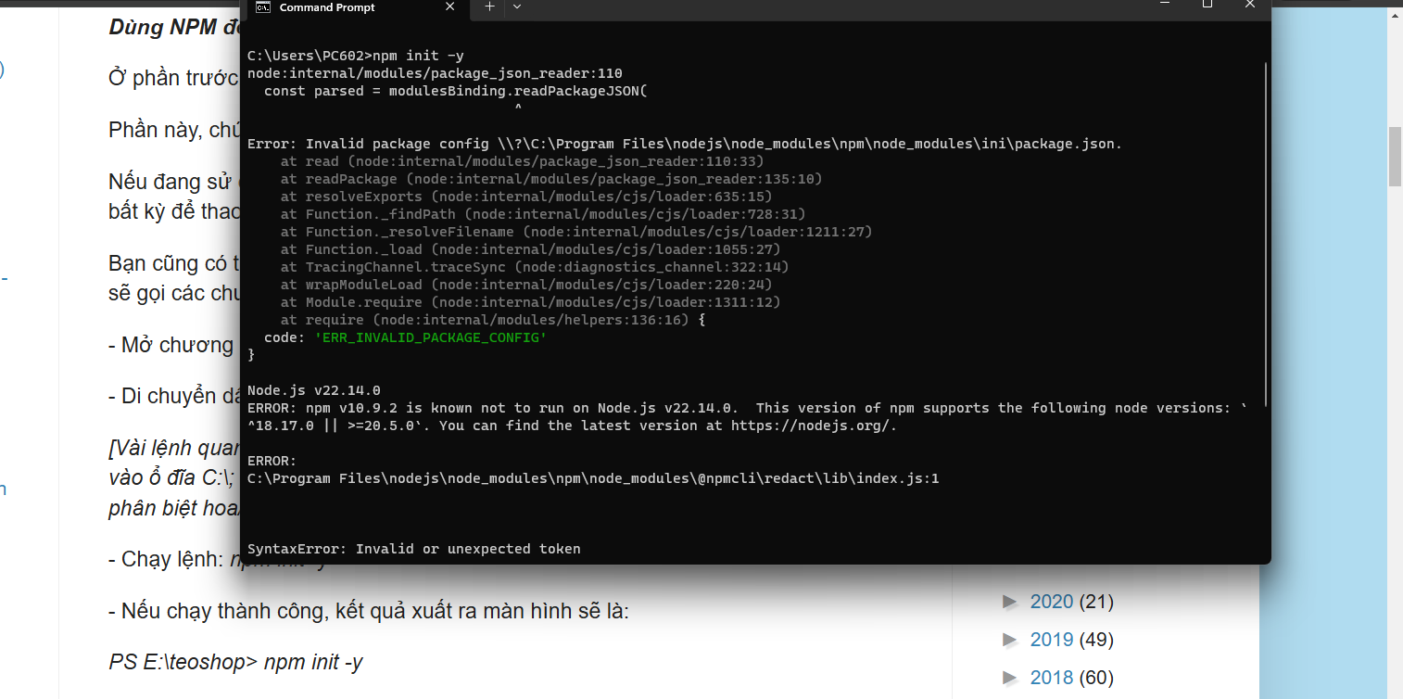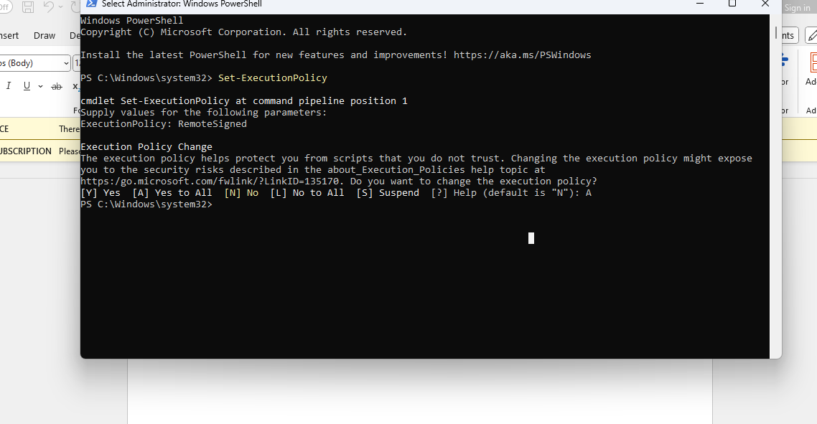

Sau khi thực hiện thành công lệnh *npm init -y*; tập tin package.json trong dự án 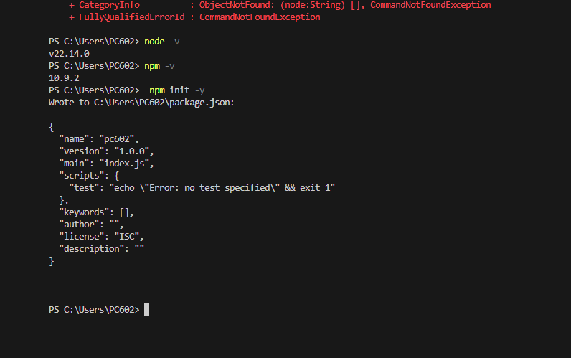

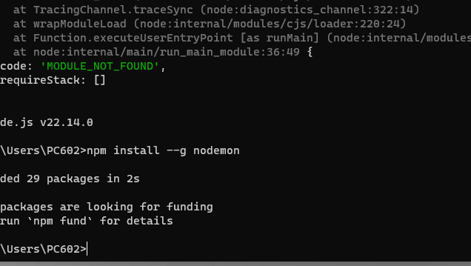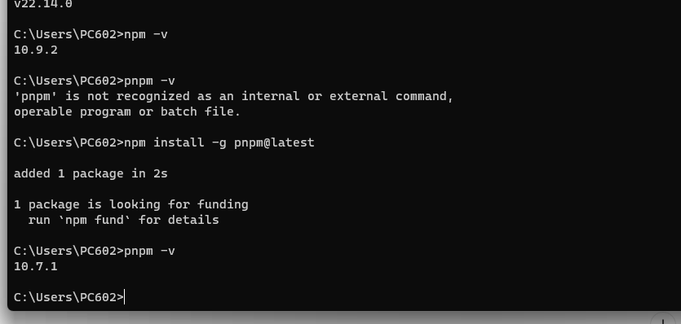

Bài tập 6.2 Làm sao biết được một gói cài đặt ở chế độ cục bộ (locally) hay toàn cục (globally)? Khi cài đặt các gói (package) ở chế độ cục bộ và toàn cục (globally) thì các gói sẽ được lưu ở đâu? Làm sao bạn biết được?

**📌 Làm sao biết một gói được cài đặt cục bộ (locally) hay toàn cục (globally)?**

Bạn có thể kiểm tra bằng cách sử dụng các lệnh sau trong **Terminal / Command Prompt / PowerShell**:

**🔹 Kiểm tra gói cài đặt cục bộ (Local Packages)**

Chạy lệnh sau trong thư mục dự án của bạn:

npm list --depth=0

* Nếu gói được liệt kê, nghĩa là nó được cài đặt **cục bộ** trong thư mục hiện tại.
* Các gói cục bộ được lưu trong thư mục:
* node_modules/
* Thông tin về gói cũng có trong tệp package.json và package-lock.json.

**🔹 Kiểm tra gói cài đặt toàn cục (Global Packages)**

Chạy lệnh:

npm list -g --depth=0

* Nếu gói xuất hiện trong danh sách này, nghĩa là nó được cài đặt **toàn cục**.
* Các gói toàn cục được lưu tại:
  + **Windows:** C:\Users\YourUser\AppData\Roaming\npm\node_modules
  + **macOS/Linux:** ~/.npm-global/lib/node_modules (hoặc /usr/local/lib/node_modules nếu cài đặt mặc định)

**📌 Khi cài đặt gói ở chế độ cục bộ và toàn cục, chúng được lưu ở đâu?**

| **Chế độ cài đặt** | **Lệnh cài đặt** | **Vị trí lưu trữ** |
| --- | --- | --- |
| **Cục bộ (Local)** | npm install package-name | Trong thư mục node_modules/ của dự án |
| **Toàn cục (Global)** | npm install -g package-name | Hệ thống lưu tại: • Windows: C:\Users\YourUser\AppData\Roaming\npm\node_modules • macOS/Linux: /usr/local/lib/node_modules |

**📌 Làm sao bạn biết gói được lưu ở đâu?**

Dùng lệnh:

npm root

* Hiển thị thư mục chứa **các gói cục bộ** của dự án.

Dùng lệnh:

npm root -g

* Hiển thị thư mục chứa **các gói toàn cục**.

**📌 Khi nào nên cài đặt cục bộ và toàn cục?**

* **Cục bộ:** Khi gói chỉ được sử dụng trong một dự án cụ thể (ví dụ: express, lodash).
* **Toàn cục:** Khi gói cần sử dụng trên toàn hệ thống (ví dụ: npm, yarn, pnpm, nodemon).

📢 **Ví dụ thực tế**

# Cài đặt local

npm install express

# Cài đặt global

npm install -g nodemon

👉 Hy vọng giúp bạn hiểu rõ hơn về npm! 🚀

Bài tập 6.3 Sự khác nhau khi cài đặt gói ở chế độ dependencies và devDependencies?

**📌 Sự khác nhau giữa dependencies và devDependencies trong npm**

Khi bạn cài đặt gói với npm, có hai loại phụ thuộc chính:

* **dependencies** (Phụ thuộc chính)
* **devDependencies** (Phụ thuộc dành cho phát triển)

**1️⃣ dependencies là gì?**

🔹 Các gói trong dependencies là **bắt buộc** để ứng dụng chạy đúng.  
🔹 Khi triển khai (deploy) ứng dụng, các gói này **cần phải có**.  
🔹 Được cài đặt bằng lệnh:

npm install package-name

🔹 Ví dụ:

* Một ứng dụng Node.js cần **Express.js** để chạy, ta cài đặt nó trong dependencies:
* npm install express

📌 express sẽ được lưu vào dependencies trong tệp package.json:

"dependencies": {

"express": "^4.18.2"

}

**2️⃣ devDependencies là gì?**

🔹 Các gói trong devDependencies **chỉ cần thiết trong quá trình phát triển**, không cần thiết khi chạy ứng dụng thực tế.  
🔹 Khi triển khai ứng dụng, những gói này có thể được **bỏ qua**.  
🔹 Được cài đặt bằng lệnh:

npm install package-name --save-dev

🔹 Ví dụ:

* Ta dùng nodemon để tự động restart server khi code thay đổi (nhưng không cần khi chạy production).
* npm install nodemon --save-dev

📌 nodemon sẽ được lưu vào devDependencies:

"devDependencies": {

"nodemon": "^3.0.2"

}

**3️⃣ So sánh dependencies vs devDependencies**

| **Tiêu chí** | **dependencies** | **devDependencies** |
| --- | --- | --- |
| Mục đích | Cần thiết để ứng dụng chạy | Chỉ cần thiết trong quá trình phát triển |
| Cài đặt | npm install package-name | npm install package-name --save-dev |
| Khi triển khai | Cần có | Có thể bỏ qua |
| Ví dụ | express, mongoose, axios | nodemon, eslint, jest |

**4️⃣ Cách cài đặt và sử dụng**

🔹 **Cài đặt cả hai loại phụ thuộc trong một lệnh:**

npm install

Lệnh này sẽ tự động cài đặt cả dependencies và devDependencies từ package.json.

🔹 **Chỉ cài đặt dependencies (bỏ qua devDependencies)**  
Thường dùng khi deploy ứng dụng:

npm install --production

Lệnh này chỉ cài đặt các gói trong dependencies, giúp giảm kích thước ứng dụng.

**📢 Kết luận**

* Dùng dependencies cho các gói cần thiết khi chạy ứng dụng.
* Dùng devDependencies cho các công cụ hỗ trợ phát triển, kiểm thử, linting.
* Khi deploy, chỉ cài đặt dependencies để giảm dung lượng và tối ưu ứng dụng.

👉 Bạn có thể kiểm tra danh sách các gói đã cài bằng:

npm list --depth=0

Hy vọng bạn hiểu rõ hơn về sự khác biệt giữa dependencies và devDependencies! 🚀